Pozdravljeni
Pošiljam vam naloge za delo pri družboslovju. Poiščite svoj razred, tam vas bodo čakale naloge za vsak dan posebej, ko imate na urniku družboslovje. V kolikor ne rabite odgovarjati na nobena vprašanja ne rabite pošiljati slik, če pa je potrebno odgovoriti na kakšna vprašanja pa pošljite slikico odgovorov.

Lep pozdrav
Vaša razredničarka Katja

6. č

Ponedeljek, 16. 11. 2020

Danes boš namesto pisanja in učenja prebil to uro tako, da boš raziskoval. Na spletni strani
https://www.hribi.net/gorovja boš odprl zavihke za Julijske Alpe, Kamniško Savinjske Alpe in Karavanke.
V vsakem zavihku boš izbral eno goro in jo opisal. Napisal boš koliko je visoka in koliko poti vodi na njo (vse to najdeš na tej strani, če klikneš na goro).
Nato boš prebral opis gore in pogledal slike. Če jih ni na tej strani jih poišči na googlu. Izbrano goro v zvezek opiši (kaj najdeš na vrhu, kako izgleda, kaj raste na njej …)

Četrtek, 19. 11. 2020

Danes bova podrobneje spregovorila o pokrajini alpskega sveta. Prepiši krajši zapis v zvezek in nato preriši ali pa natisni (če imaš tiskalnik) spodnjo sliko.

POKRAJINA ALPSKEGA SVETA

Slovenija je alpska dežela, saj del evropskega gorstva leži tudi na našem ozemlju. Alpe so na severnem in severozahodnem delu Slovenije.
Rastlinje se spreminja glede na višino. Spodaj najdemo dele porasle z listavci, višje najdemo mešani gozd, višje so iglavci, še višje pa najdemo ruševje in travo. Vrhovi so skalnati in neporasli.
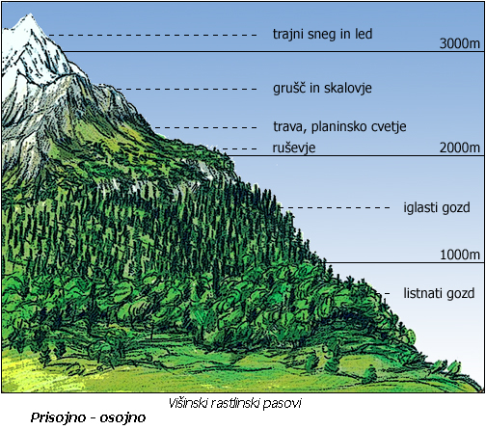

Slovensko visokogorje sestavljajo tri glavne gorske skupine, ki si sledijo od zahoda proti vzhodu: Julijske Alpe, Karavanke in Kamniško-Savinjske Alpe.

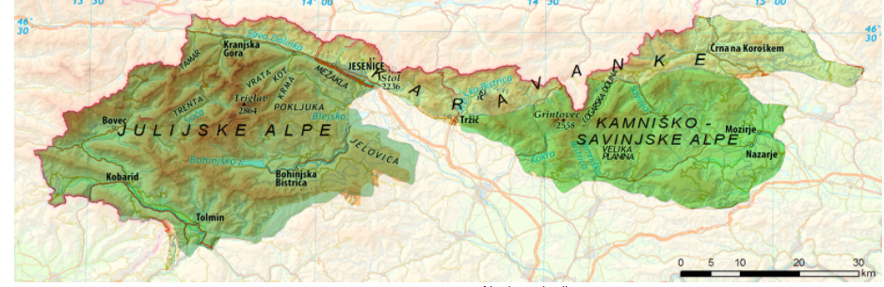

8. č

Četrtek, 19. 11. 2020

Danes bova nadaljevala s Srednjo Evropo. Podrobneje bova pogledala površje Srednje Evrope. Preden pričneš s prepisom v zvezek preberi snov na str. 33 in 34. nato pa zapisš v zvezek:

POVRŠJE SREDNJE EVROPE

Sredno Evropo sestavljajo:
- Ravnine, so večje območje uravnanega Zemljinega površja, ne glede na nadmorsko višino
- Sredogorja, so gorski svet, ki s svojimi vrhovi praviloma ne dosega podnebne zgornje gozdne meje (do 2000m nadmorske višine)
- Visokogorje je gorski svet, ki s svojimi vrhovi sega nad podnebno zgornjo gozdno mejo (nad 2000m nadmorske višine)

Reke v Srednji Evropi so primerne za plovbo (Donava, Ren …). Te reke so med seboj povezane s kanali ali prekopi. Tako so pokrajine med seboj bolj povezane.
Ob rekah so večja mesta in rečna pristanišča, ki omogočajo živahno trgovanje.

Na zemljevidu (če ga nimaš si pomagaj z googlom) poišči največje reke Srednje Evrope in morja v katera se izlivajo. Zapiši še mesta, ki so ob teh rekah. Zapiši v obliki tabele ( tabeli imaš že en primer):

REKA | MORJE | MESTA
Donava | Črno morje | Dunaj, Budimpešta, Bratislava, Beograd

9. č

Sreda, 18. 11. 2020

Danes prehajamo na novo snov. Južna Amerika. Prepišita snov v zvezek in če imata tiskalnik natisnita zemljevid, če ga nimata pa v zvezek prerišita zemljevid Južne Amerike s strani 37, ter na njem označita katera morja jo obdajajo, Panamski prekop in rt Horn. V zemljevid narišita tudi ekvator.

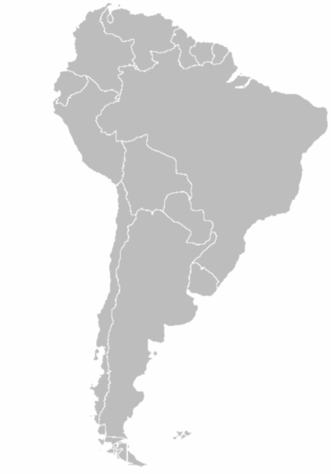

LEGA JUŽNE AMERIKE

Južno Ameriko prečka ekvator. Čeprav celina leži na obeh poloblah, je večina Južne Amerike na južni polobli.
Južno Ameriko oblivajo Karibsko morje, Tihi ocean in Atlantski ocean.
Meja med Severno in Južno Ameriko je Panamski prekop (umetni prekop, ki poteka po državi Panama in povezuje Tihi in Atlantski ocean).
Na jugu se celina konča z otočjem Ognjena zemlja in rtom Horn, ki je najjužnejši del Južne Amerike.

Četrtek, 19. 11. 2020

Danes bosta sama raziskovala značilnosti Južne Amerike.
Preberita snov na str. 39 in si v zvezek naredita izpiske te snovi. Nato pa še na internetu poiščita pet drugih značilnosti Južne Amerike, ki v učbeniku niso omenjene in jih na kratko opišita.

Opise v zvezkih poslikajta in mi jih do naslednjega tedna pošljita preko maila.

